Бриф на разработку логотипа

1. “Наименование компании”:

2. “Полное название или аббревиатура, которые должны быть отображены в логотипе, фирменном знаке”:

3. Основные направления деятельности (виды продукции, что собой представляет продукция) :

4. “Дополнительные надписи, которые должны присутствовать в логотипе”
(слоган, девиз, расшифровка названия и т.д.):

5. “Необходимо (или возможно) отражение характера товара (услуги) в логотипе (графическом символе), на основе каких образов” (нужен ли в логотипе графический символ от чего нужно отталкиваться, может есть конкретные идеи):

6. “Существующий фирменный стиль” (в обязательном порядке информация о настоящем фирменном стиле (если есть), не забудьте приложить к письму образцы носителей существующего фирменного стиля):

7. “Количество используемых цветов” (какие предполагаются к использованию, а от использования каких желательно отказаться совсем?):

8. “Тоновое цветовое решение” (пастельные тона, "мягкие", контрастные, яркие, "чистые"):

9. “Ориентиры” (какие логотипы конкурентов или партнеров нравятся /не нравятся? по каким критериям оценивали? Обязательно приложите к письму образцы или ссылки):

10. “Предполагаемые сроки на разработку логотипа”:

11. “Дополнительная информация” (любая дополнительная информации, которую заказчик сочтет нужной):

12. “Контактные данные” (Email, ICQ, Skype, номер телефона):

Благодарим Вас, что заполнили бриф.

Пожалуйста, отправьте этот заполненный документ нам на почту art@mcocos.ru
Мы свяжемся с Вами, как только получим и изучим письмо с приложенным брифом.

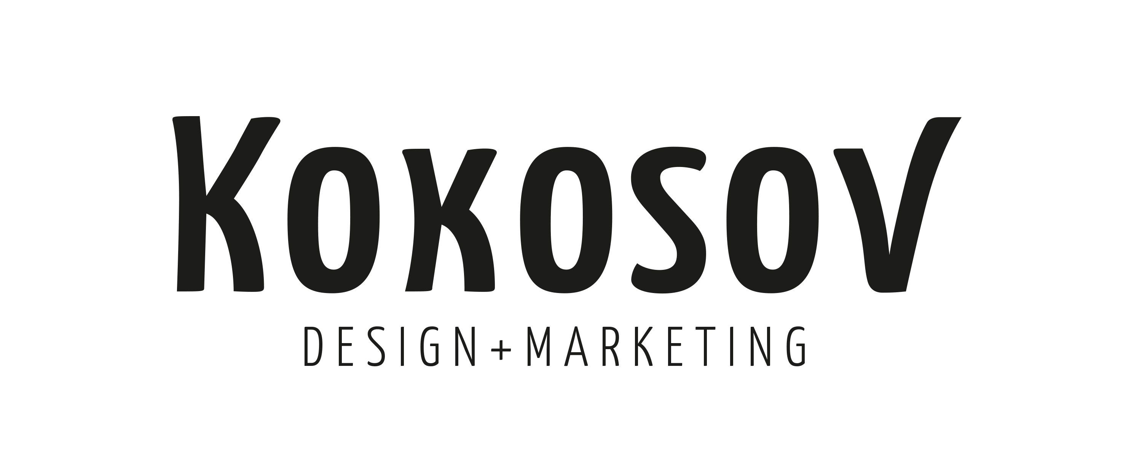
Создание сайтов и комплексный интернет-маркетинг
+7 (499) 553-05-92

